Благоверный Александр Невский-жизнь и судьба
(выступление на XV Рождественских чтениях)

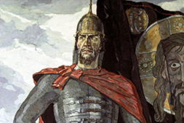 | Александр Невский — одно из тех имён, что известны каждому в нашем Отечестве. Князь, покрытый воинской славой, удостоившийся литературной повести о своих деяниях вскоре после смерти, канонизированный церковью; человек, чьё имя продолжало вдохновлять поколения, жившие много веков спустя.  Святой благоверный князь Александр Невский с семнадцати лет был у власти.  Основные свои военные победы одержал в молодости. Во время Невской битвы ему было от силы 20 лет, во время Ледового побоища — 22 года. После этого триумфа были и другие битвы. За всю свою жизнь Александр не проиграл ни одного сражения.
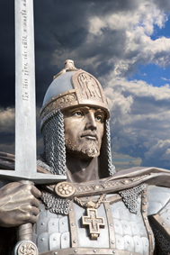 | Князю не только довелось много воевать, пришлось решать и более сложные задачи.  Он прославился более как политик и дипломат. Российские дипломатические работники считают его своим покровителем. Для поддержки Русской земли святой князь четырежды отправлялся в самое сердце Монгольской империи, в степной Каракорум, отстоявший от Владимира на 7500 верст — это как минимум полтора кругосветных путешествия.  Благодаря Александру Русь в битвах отстояла свою независимость от Запада, а в дипломатических отношениях с Востоком сохранила себя в условиях татаро-монгольского нашествия.
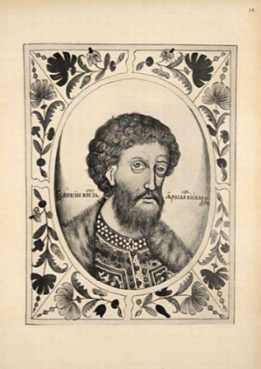 | Князь Александр родился 13 мая 1221 года. Он был вторым сыном переяславского князя Ярослава Всеволодовича.  Отец пользовался большим авторитетом в Новгороде Великом. Свободолюбивые новгородцы несколько раз приглашали его княжить в своей богатой земле, затем ссорились, прогоняли его и приглашали вновь. Ярослав Всеволодович из-за властного характера с трудом уживался с новгородской вольницей. Но он имел дар военачальника и приносил победы из походов на финнов, немцев и литовцев.
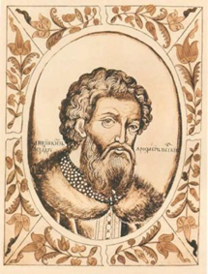 | С 1236 по 1240 год его сын Александр Ярославич непрерывно княжил в Новгороде. А отец, Ярослав Всеволодович, занял великокняжеский престол и отчаянно нуждался в крепких тылах.  Начиналось самое трудное время в истории Руси: с востока шли монгольские орды, с запада надвигались крестоносцы.
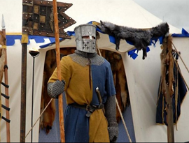 | С конца XII века на территорию Прибалтики началось проникновение европейского (преимущественно немецкого) рыцарства. Были покорены местные языческие племена, созданы рыцарские организации – Орден меченосцев, позднее Ливонский орден. После Прибалтики должен был настать черёд русских земель. Одновременно с крестоносцами к северу Руси продвигались и шведы.  В 1237 году по указанию папы Римского силы Ордена меченосцев были пополнены: его объединили с могучим Тевтонским орденом. Новые отряды рыцарей прибыли из Германии на подмогу.  Но первый удар по Северной Руси нанесли не они, а шведы.
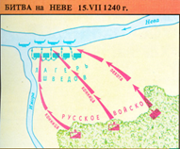 | Летом 1240 года шведская флотилия вошла в устье Невы. Скорее всего, шведские военачальники намеревались укрепиться в этих местах: поставить крепость, разместить в ней гарнизон, понемногу поставить под контроль окрестности. «Повесть о житии Александра Невского» сообщает, что правитель Швеции Биргер «…пришел в Неву, опьяненный безумием, и отправил послов своих, возгордившись, в Новгород к князю Александру, говоря: “Если можешь, защищайся, ибо я уже здесь и разоряю землю твою”.
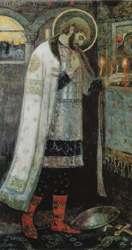 | Александр же, услышав такие слова, разгорелся сердцем и вошел в церковь Святой Софии, и, упав на колени пред алтарем, начал молиться… А, выйдя из церкви, сказал, чтобы ободрить дружину свою: “Не в силе Бог, но в правде. Иные – с оружием, иные – на конях, а мы Имя Господа Бога нашего призовем!” Не убоимся множества ратных, яко с нами Бог».
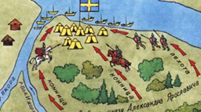 | Шведский лагерь располагался неподалеку от впадения реки Ижоры в Неву.  Молодой князь решил использовать фактор внезапности, собрав городское ополчение и совершив стремительный марш к месту, где остановилась шведская армия. Во время передвижения войск к нему примыкали все новые отряды. Русское войско нанесло внезапный удар по разработанному плану. Шведы не ожидали этого, в их рядах началась паника. Эта паника усугублялось тем, что вскоре после начала битвы был убит шведский епископ, был уничтожен шатер Биргера, а ополченцы уничтожили 3 шведских корабля. Внезапность удара, а также крупные успехи русского войска, вынудили шведов отступить.  Победа принесла Александру громкую славу. Этот успех и добавил к имени князя почетное прозвище «Невский». В том же году Александр, поссорившись с новгородцами, уехал от них.
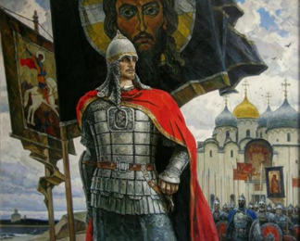 | За время его отсутствия случилось немало бед. Немцы заняли Псков, взяли городок Тёсов и основали недалеко от побережья Финского залива крепость Копорье. Русские купцы стали жертвами рыцарского разбоя в 30 верстах от Новгорода.  Тогда новгородцы, чувствуя смертельную опасность, просили великого князя Ярослава, чтобы тот снова прислал в Новгород сына. Александр скрепя сердце согласился.
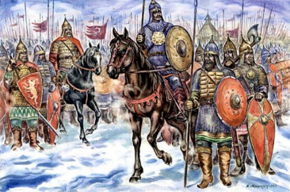 | В 1241 году Александр въехал с дружиной в Новгород. Он начал готовить большое контрнаступление против немцев и их союзников.  Александр действовал стремительно: под его ударами пало Копорье. Там князь захватил множество пленников. По словам жития он «…одних повесил, других с собою увел, а иных, помиловав, отпустил, ибо был безмерно милостив». В то свирепое время просто так отпустить тех, кто на твоей земле выстроил крепость, действительно, было великой милостью.  Зимой 1241/1242 года Александрова рать вновь вышла в поход. Вскоре был возвращен Псков.
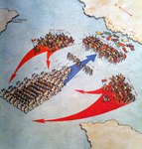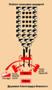 | Главное столкновение с немецкими рыцарями произошло 5 апреля 1242 года  Армия Невского насчитывала 15-17 тысяч воинов, у германцев их было около 10 тысяч. Однако, по свидетельству летописцев, рыцари были намного лучше вооружены.  Немецкие войска наступали «свиней», то есть строгим и дисциплинированным строем, главный удар они направили в центр наших войск. Однако Александр сначала атаковал армию врага с помощью лучников, а затем приказал нанести удар по флангам крестоносцев. В результате немцы были вытеснены вперед, на лед Чудского озера.
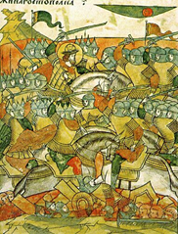 | В «Житии Александра Невского» говорится: «И была сеча жестокая, и стоял треск от ломающихся копий и звон от ударов мечей, и, казалось, что двинулось замерзшее озеро, и не было видно льда, ибо покрылось оно кровью». Именно поэтому историки назвали сражение «ледовым побоищем». В результате часть воинов утонула, другая часть была убита в бою, но большей части все же удалось спастись бегством. Впервые в русской военной истории получилось организованное преследование противника, и это вошло в военную науку.
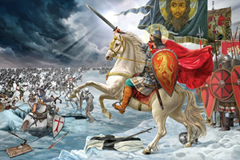 | Ледовое побоище решило исход большой войны. Орден вынужденно отправил в Новгород «с поклоном» посольство, заключил мир, отказался от всех прежде завоеванных новгородских и псковских территорий.  Нравственное значение Ледового побоища чрезвычайно велико. Оно даже более значительно, чем политические последствия. Русь истекала кровью, ослабела под ударами монголо-татар. Издалека она казалась легкой добычей. Но Ледовое побоище показало: здесь сохранилась сила, готовая похоронить торопливых завоевателей.
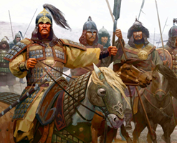 | В 1246 году, возвращаясь на Русь из поездки в Каракорум, умер отец Александра, великий князь Ярослав Всеволодович. Теперь и самому Александру пришлось первый раз «поехать в татары» — за ярлыком на княжение. Поехал он с братом Андреем. Странствуя по громадной Империи монголов, он впервые до конца осознал, что Руси противостоит не просто очередной народ степняков, а государство-чудовище, доселе невиданное, обладающее неизмеримым военным потенциалом. Противостоять ему в сражениях Русь не могла. Нужно было найти другой способ сохранить свою землю. Не смотря на прежние ратные подвиги, Александру предстояло совершить ещё более важный подвиг – подвиг смирения. А ведь до сих пор победитель шведов и немцев, гордый и независимый князь, не преклонял головы ни перед кем.
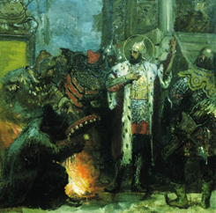 | В Орде князей пытались заставить пройти через целый ряд унизительных языческих обрядов, кланяться идолам, телам умерших ханов, проходить через очистительный огонь. Но Александр твердо заявил: «Я христианин. И мне не подобает кланяться твари. Я поклоняюсь Отцу и Сыну и Святому Духу, Богу единому, в Троице славимому, создавшему небо, землю и все, что в них». Спокойный, твердый ответ князя поразил придворных хана; но еще более они были удивлены, когда Батый, услышав о нежелании Александра исполнить татарские обряды, вместо обычного в таких случаях распоряжения «Смерть ослушнику», приказал не принуждать более князя и поскорее привести его к нему.
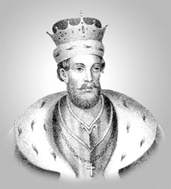 | После возвращения братьев из Орды великим князем Владимирским стал младший брат Александра — Андрей. К верховной власти он пришел не по старшинству. Но такова была воля татар, Андрей стал объектом ханской политической интриги. Видимо, этот ход Орды был направлен к политическому расколу Руси. Пока Андрей княжил во Владимире, Александр получил от монголов княжение в Киеве и Новгороде.
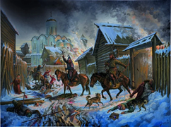 | Андрей Ярославич не умел уживаться с ордынцами. В 1252 году на Владимирскую Русь за строптивость великого князя Андрея Ярославича и присоединившегося к нему брата Ярослава Ярославича обрушились татарские тумены под командованием полководца Неврюя. Братья ударились в бегство. Но Неврюй настиг их. Полки двух братьев-Ярославичей были разгромлены в жестоком бою, а сам великий князь бежал в Швецию, откуда вернулся лишь несколько лет спустя.  Земля же испытала новое разорение: ордынцы угнали множество пленников, забрали у крестьян скот. Андрей Ярославич, таким образом, в безрассудстве и молодечестве положил русские рати без пользы.
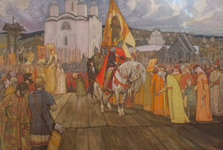 | После бегства Андрея Александр Ярославич стал великим князем (1252). Горожане и духовенство Владимира, торжествуя, встретили государя у Золотых ворот. Он правил Северо-Восточной Русью одиннадцать лет, до самой своей смерти. Прежде всего Александр Ярославич восстановил храмы, разрушенные во время «Неврюевой рати», собрал разбежавшихся горожан и землепашцев, помог земле подняться от разорения. Затем начал трудную политическую игру. Одной рукой ему приходилось отбиваться от западных соседей, другой — улещивать ордынцев, отводя опасность новых набегов и удерживая в повиновении младших князей. Много времени тратилось на поездки в Орду, но без «ордынской дипломатии» отныне никакое большое дело нельзя было решить на Руси…
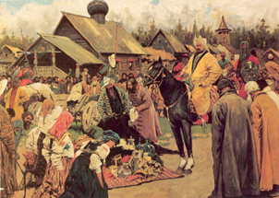 | Самой тяжелой задачей его правления стало — обеспечить правильное налогообложение в пользу Орды. Только так Александр мог избавить Русь от новой Неврюевой рати.  Но именно тот город, который был более всего обязан его воинской доблести, отказался платить ордынцам дань. Великий Новгород не допускал мысли о подобном унижении.  1257 год. К Новгороду двинулся сам Александр Ярославич с «послами татарскими». Он не раз спасал эту землю от чужеземной власти. Но теперь он видел, как гибла Русь под татарскими мечами. И он, как никто другой, понимал: если сохранить новгородские вольности, карательные отряды прибудут к стенам города незамедлительно.
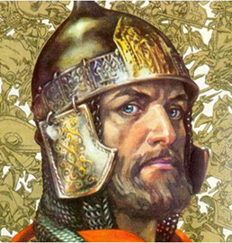 | Александр не применял войско. С новгородцами, князь договорился миром, получил от них дары для хана. Но переписать население для сбора дани новгородцы не соглашались. Полтора года спустя Александр им пригрозил новым походом. И они покорились, превратились в данников Орды. Смирив Новгород, великий князь спас его.  Александр Невский верил, что власть ордынцев над Русью не будет вечной. Для освобождения нам нужно сохранять покой на нашей земле, копить силы, не допускать новых разорительных набегов. Силы для отпора монгольской власти копились исподволь, под прикрытием безоговорочного подчинения ханам.
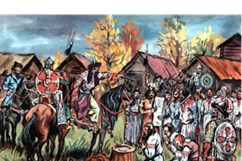 | В начале 60-х годов XIII века подошло время для пробного удара. В городах Северо-Восточной Руси бесчинствовали откупщики даней — мусульмане (бухарцы или выходцы из Волжской Булгарии), названные в источниках «бесерменами». От их поборов русские испытывали, как сказано в летописи, «лютое томление». В Ярославль явился представитель ордынцев мусульманин Кутлубий, от которого исходило еще и «поругание церквям». При Кутлубии служил некий приспешник — бывший монах Зосима, перешедший в ислам. Зосима особенно свирепствовал вместе со своим хозяином.
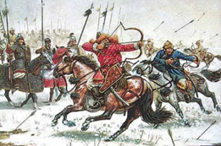 | Именно тогда, в 1262 году, и вспыхнуло восстание, охватившее огромную территорию. В Ростове, Суздале, Владимире, Ярославле, Переяславле-Залесском и Устюге Великом откупщиков перебили или изгнали из городов. Зосима также погиб, а тело его ярославцы «повергли псам и воронам на съедение».  О поддержке, оказанной восставшим Александром Невским, свидетельствует строка в Устюжской летописи, где сообщается, что от его имени рассылались грамоты «что татар бить».  Чего добились восставшие? Русь не перестала быть вассалом Орды, не перестала платить дань. Князья русские по-прежнему должны были ездить ко всякому новому хану, чтобы тот утвердил их власть на княжении. Но русские земли оказались избавлены от самой тяжелой формы зависимости — когда ордынская дань взимается свирепыми откупщиками, а не самими князьями. Кроме того, удалось отразить попытку умаления Православной Церкви со стороны ордынских мусульман.  Но в Орду великий князь все же отправился: «за христианы с погаными… перемогаться», то есть вымаливать мир своей земле. Золотоордынский хан Берке не стал посылать карательную экспедицию на русские земли.
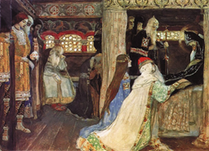 | Хан надолго задержал в Орде Александра Ярославича. Князь заболел, когда он уже собирался в обратный путь. Александр не доехал до своей столицы – города Владимира. Он умер в Городце. Перед смертью великий князь принял монашество. Митрополит Кирилл сказал о его кончине: «Зашло солнце земли Русской!»
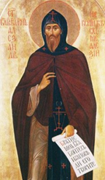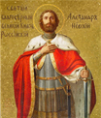 | Великий князь Александр Ярославич канонизирован Русской Православной Церковью. Почитание князя Александра как святого началось сразу же после его кончины, тогда же была составлена довольно подробная «Повесть о житии Александра Невского». Официальная канонизация князя произошла в 1547 году. Александр Невский канонизирован как благоверный князь. К этому лику святых причисляются миряне, прославившиеся искренней глубокой верой и добрыми делами, а также православные правители, сумевшие в своем государственном служении и в различных политических коллизиях остаться верными Христу.
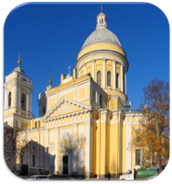 | При Петре I в 1724 году мощи князя Александра Невского были торжественно перенесены в Александро-Невскую лавру в Санкт-Петербурге.
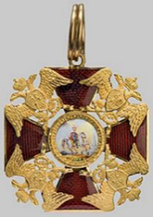 | Империатрица Екатерина I в 1725 г. учредила орден Александра Невского, и это была в то время одна из высших наград российского государства.  В 1942 г. был возрожден орден Александра Невского. Им награждались талантливые командиры, которые вместе со своими солдатами проводили наиболее дерзкие и успешные военные операции, обеспечивая победу советских войск.  Вручают этот орден и в современной России за особые личные заслуги перед Отечеством.  Орден Александра Невского является единственной наградой, существовавшей в наградных системах Российской империи, Советского Союза и Российской Федерации.
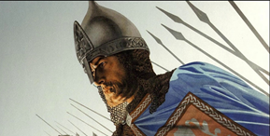 | Чего удалось добиться Александру? Остановить немцев и шведов на западных рубежах, немного облегчить ордынское иго. Дорогой ценой избавить свои владения от губительных ордынских набегов. Отстроить заново города и храмы.  Многие князья-современники не любили Александра за явное неприятие Запада и поиск поддержки для Руси на Востоке.  Но Александр Невский почитаем народом как одна из величайших фигур в истории Руси.  Он избегал лить братскую кровь. Какая бы вражда ни связывала его с князьями-соперниками, он никогда не поднимал против них оружие, не собирал полки. А когда все-таки пришлось привести армию под стены Новгорода, сдержался, не пустил в ход вооруженную силу. Берег свой народ, не хотел обессиливать его кровопролитиями.  Александр Ярославич одерживал победы в самые тяжелые для Руси годы. А облегчения добился в ту пору, когда его уже никто не ждал.  Будущим защитникам нашей Родины он оставил простые и ясные принципы:  «Жить, не преступая в чужие части».  «Крепить оборону на Западе, а друзей искать на Востоке».  «Кто с мечом к нам придет - от меча и погибнет».  «Не в силе Бог, а в правде».

